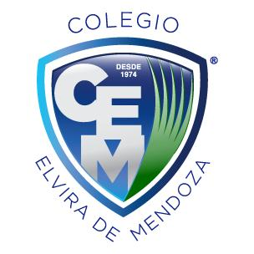

**Colegio Elvira de Mendoza**

**4to grado de Primaria**

**Ciencias Naturales**

**Guía 2 - Abril**

Semana del 27 de abril al 1ro de mayo

***Tema I: Interacción de la luz con la materia***

Tomar un pedazo de cartulina y perforarlo con un lápiz. Permitir que la luz solar pase por el agujero.

Después llenar las siguientes preguntas

¿Qué ve? Y explicar lo ocurrido.

Leer el texto de la pág., 140 y 141 y luego define.

1. ¿Qué es la reflexión?
2. ¿Qué es refracción?
3. ¿Qué es la difracción?

Realizar las actividades de la pág. 140 y 141

***Segundo día de Clase***

***Tema II: Funcionamiento del ojo***

Investigar con ayuda de tus padres cuales enfermedades del ojo requieren de medicamentos y cuáles de cirugías.

¿Qué es el ojo?

Leer las pág. 142 y143 y completar las actividades propuesta

Con ayuda de tus padres o tutores investiguen sobre las principales causas de ceguera a nivel mundial.

***Tercer día de Clase***

Dar ejemplo de lentes y espejos de su vida cotidiana

Leer las pág., 144y 145 y contestar estas preguntas de la pág., 145

Preguntar a sus padres si conocen de alguien que use lentes de contacto, y que te diga para que lo utilices.

**Fecha límite de entrega: miércoles 6 de mayo, 2020.**